DESARROLLAR LA ARQUITECTURA DE UN PROTOTIPO DE APLICACIÓN WEB PARA CLÍNICAS VETERINARIAS

Luz Neidy Mendoza  
Victor arevalo

Febrero 2019.

Corporación Unificada Nacional.

Bogotá.

Ingeniería de software 2.

Contenido

1. Introducción 3

2. Descipción del problema 3

3. Propósito 3

4. Alcance 4

5. Personal Involucrado 4

6. Definiciones, Acrónimos 5

7. Descripción General 5

7.1. Perspectiva del producto. 5

7.2. Objetivo General 5

7.3. Objetivos Específicos 5

8. Funcionalidad del producto 6

8.1 Casos de uso 7

8.2. Características de los usuarios 12

8.5. Funciones 13

8.4. Restricciones 14

9. Requisitos específicos 14

9.1. Requerimientos Funcionales 14

9.2. Requerimientos No Funcionales 17

9.3. Requisitos de rendimiento 19

Seguridad 19

Fiabilidad 19

Disponibilidad 19

Mantenibilidad 19

Portabilidad 20

# Introducción

Desde hace ya varios años se ha intentado crear conciencia para el cuidado de los animales y su no maltrato, para que las personas con mascotas tengan un debido control médico veterinario y de esta forma amentar el bienestar de dicha mascota y su dueño.

Es un hecho que el gusto por las mascotas en la actualidad es cada vez más frecuente, en donde aumenta la demanda de servicios y productos en las veterinarias, en el que en este manejan sistemas muy ambiguos, muy ortodoxo al momento de manejar la información, los dueños no cuentan con una plataforma que les brinde comunicación de lo que pasa con su mascota, por lo que se inicia este proyecto con el fin de suplir la necesidad de las veterinarias y dueños de mascotas, agilizando los procesos teniendo la información de una forma sistemática, con la información integrada y ordena, de igual forma los usuarios (Dueños de mascotas) contar con una App que le informe sobre su mascota durante el tiempo que está en la veterinaria o al realizar alguna otra solicitud del cual se encuentre interesado

Esta iniciativa de proyecto brinda facilidad y organización debido a que el médico veterinario o administrador del sitio, podría realizar tareas con mayor rapidez y se evitará la pérdida de los datos importantes que se tienen sobre sus clientes, teniendo una organización más específica del registro de consulta de la mascota. Se les brinda un beneficio a los usuarios ya que se suple la necesidad de los problemas de tiempo, costos, desplazamientos obteniendo información más detallada de lo que pasa con su mascota a través de alertas enviadas por la plataforma asignada a la veterinaria.

# Descipción del problema

# Muchas veterinarias en la ciudad de Bogotá no cuentan con una plataforma que le permita al usuario final, validar el estado de sus mascotas una vez ingrese por algún chequeo o servicio médico, ocasionando pérdidas de tiempo y por ende pérdida de dinero.

# Justificación

La idea del proyecto es realizar un análisis de un sistema de gestión de información para clínicas veterinarias, en el que se pueda determinar cada uno de los requerimientos solicitados en dichas clínicas y así poder satisfacer las necesidades del cliente.

# Alcance

Se entregará un informe de la arquitectura de diseño de un sistema informático completamente funcional compuesto de una serie de módulos que ayudará a los procesos diarios de la veterinaria mejorándolos y modernizando, entre los cuales podemos mencionar:

* Módulo de registro.
* Módulo de Consulta.
* Módulo de Agendamiento y Horarios de atención.
* Módulo de Informes y reportes.
* Módulo de control de Citas.
* Módulo de alertas.
* Módulo de Inventario.
* Se entregará un informe de la arquitectura de diseño de un sistema informático al cliente (clínicas veterinarias) y a su vez a sus respectivos clientes dueños de mascotas la puedan descargar a sus móviles donde contará con una serie de módulos entre los cuales podemos mencionar:
* Módulo de Consulta.
* Módulo Informativo..
* Módulo de citas.
* Módulo de inventario.
* Módulo de Alertas.

# Personal Involucrado

|  |  |
| --- | --- |
| Nombre |  |
| Rol |  |
| Categoría Profesional |  |
| Responsabilidad |  |
| Información de contacto |  |

|  |  |
| --- | --- |
| **Nombre** |  |
| **Rol** |  |
| **Categoría Profesional** |  |
| **Responsabilidad** |  |
| **Información de contacto** |  |

# Definiciones, Acrónimos

|  |  |
| --- | --- |
| ***Nombre*** | ***Descripción*** |
| **Usuario** | Persona que usará el sistema para gestionar procesos |
| **AWCV** | Análisis de una Aplicación Web para Clínicas y Veterinarias |
| **ERS** | Especificación de Requisitos Software |
| **RF** | Requerimiento Funcional |
| **RNF** | Requerimiento No Funcional |

# Descripción General

## 7.1. Perspectiva del producto.

# La arquitectura de diseño para veterinarias será un producto diseñado para trabajar en entornos web y android, lo que permitirá su utilización de forma rápida y eficaz.

## 7.2. Objetivo General

# Realizar la arquitectura de una aplicación de veterinarias que maneje el reporte del estado físico, historia clínica de cada uno de los pacientes (animales) hacia sus propietarios mediante una aplicación móvil de SO Android e IOS.

## 7.3. Objetivos Específicos

.

1. Analizar la información recopilada, seleccionándola y organizándose detalladamente, determinando así el alcance y las necesidades del Sistema Informático de la Clínica Veterinaria.
2. Desarrollar el Sistema de Gestión de Información en un ambiente Web, apoyado en una base de datos incluyendo todos los menús necesarios para un mejor servicio.
3. Determinar cada uno de los requerimientos que se necesitan para el desarrollo de la arquitectura de la aplicación.

|  |  |  |  |
| --- | --- | --- | --- |
| **PROTOTIPO DE APLICACIÓN  WEB PARA CLÍNICAS VETERINARIAS** | **PROCESOS: ASI AQCTIVIDADES: ASI 1  TAREAS: ASI 1.1** | | |
| **Producto:** | **MODELO DE CASOS DE USO Y ESPECIFICACION**  **DE LOS CASOS DE USO** | | **Version: 1.0** |
| **Emitido por:** | **Arevalo Victor  Mendoza Luz** | **Estado: Aprobado** | **Fecha: 08/02/2019** |

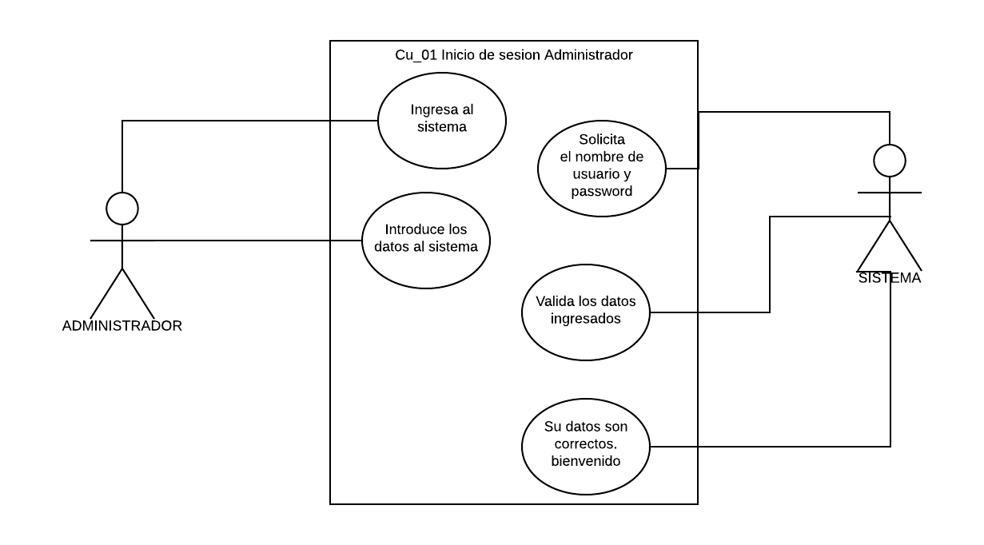

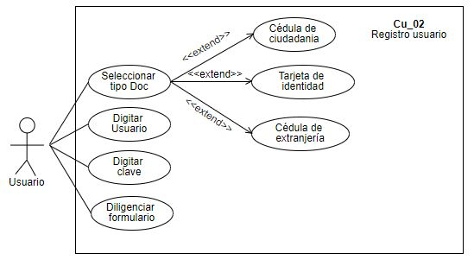

|  |  |  |  |
| --- | --- | --- | --- |
| **PROTOTIPO DE APLICACIÓN  WEB PARA CLÍNICAS VETERINARIAS** | **PROCESOS: ASI AQCTIVIDADES: ASI 1  TAREAS: ASI 1.1** | | |
| **Producto:** | **MODELO DE CASOS DE USO Y ESPECIFICACION**  **DE LOS CASOS DE USO** | | **Version: 1.0** |
| **Emitido por:** | **Arevalo Victor  Mendoza Luz** | **Estado: Aprobado** | **Fecha: 08/02/2019** |

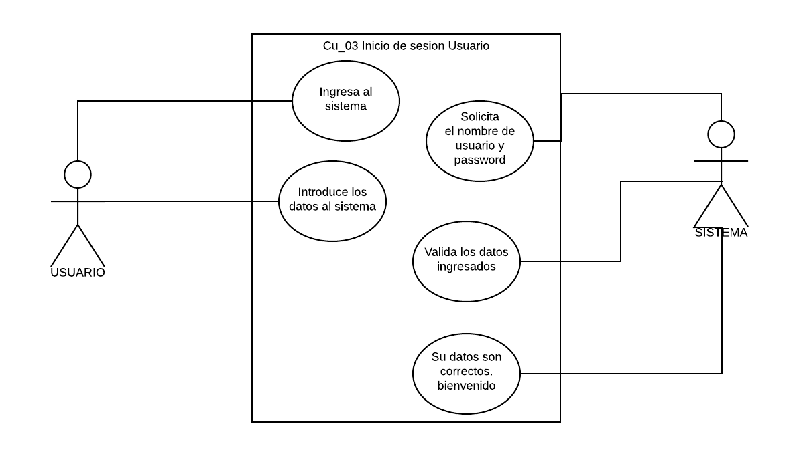

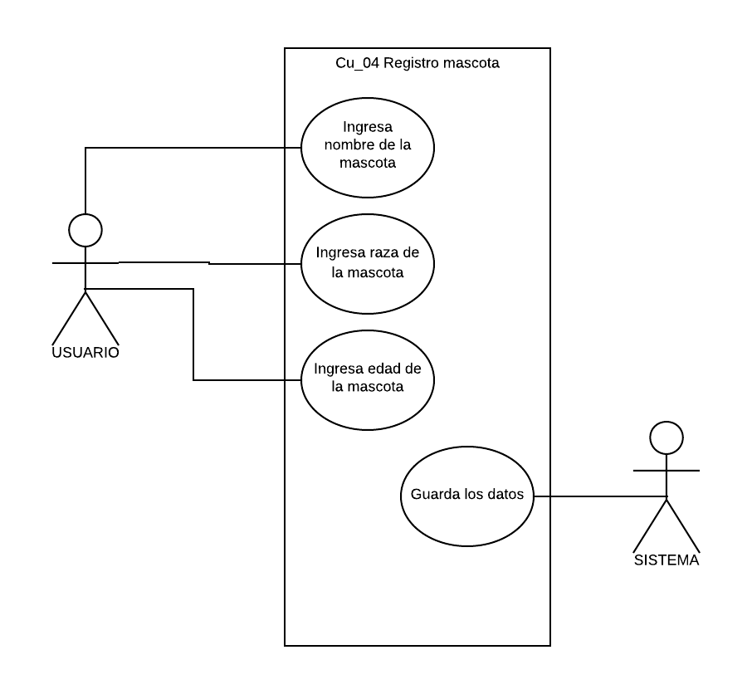

|  |  |  |  |
| --- | --- | --- | --- |
| **PROTOTIPO DE APLICACIÓN  WEB PARA CLÍNICAS VETERINARIAS** | **PROCESOS: ASI AQCTIVIDADES: ASI 1  TAREAS: ASI 1.1** | | |
| **Producto:** | **MODELO DE CASOS DE USO Y ESPECIFICACION**  **DE LOS CASOS DE USO** | | **Version: 1.0** |
| **Emitido por:** | **Arevalo Victor  Mendoza Luz** | **Estado: Aprobado** | **Fecha: 08/02/2019** |

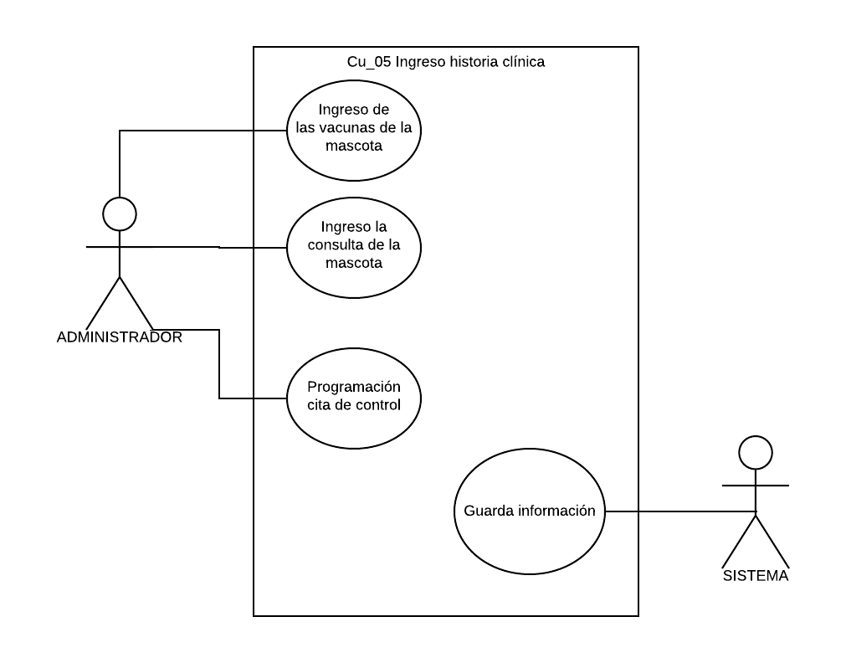

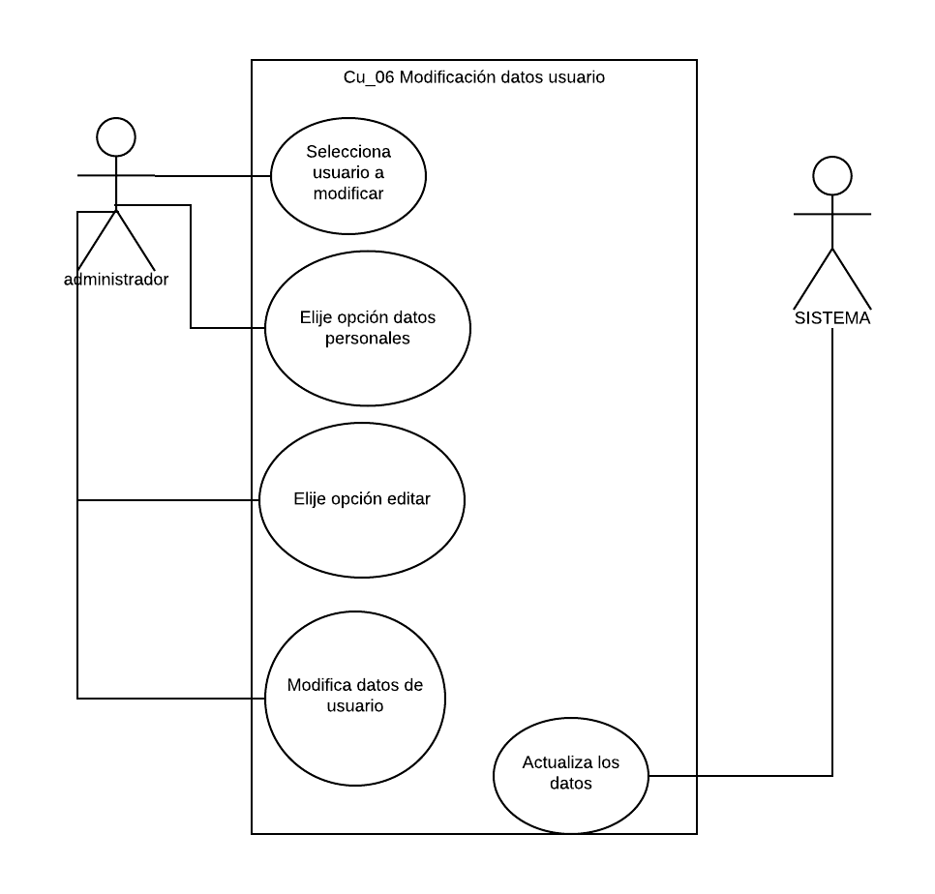

|  |  |  |  |
| --- | --- | --- | --- |
| **PROTOTIPO DE APLICACIÓN  WEB PARA CLÍNICAS VETERINARIAS** | **PROCESOS: ASI AQCTIVIDADES: ASI 1  TAREAS: ASI 1.1** | | |
| **Producto:** | **MODELO DE CASOS DE USO Y ESPECIFICACION**  **DE LOS CASOS DE USO** | | **Version: 1.0** |
| **Emitido por:** | **Arevalo Victor  Mendoza Luz** | **Estado: Aprobado** | **Fecha: 08/02/2019** |

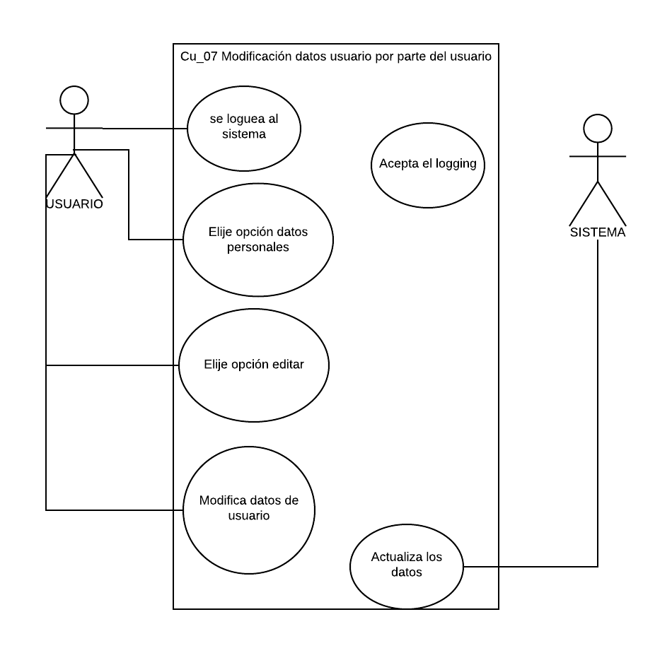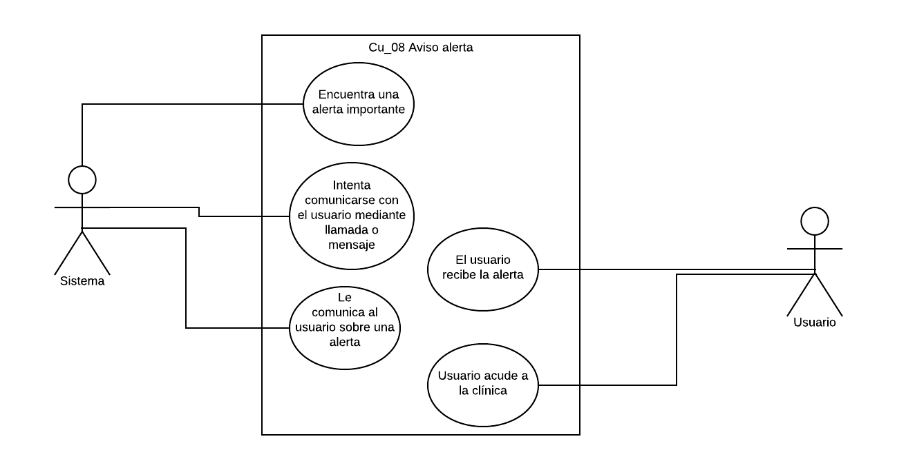

|  |  |  |  |
| --- | --- | --- | --- |
| **PROTOTIPO DE APLICACIÓN  WEB PARA CLÍNICAS VETERINARIAS** | **PROCESOS: ASI AQCTIVIDADES: ASI 1  TAREAS: ASI 1.1** | | |
| **Producto:** | **MODELO DE CASOS DE USO Y ESPECIFICACION**  **DE LOS CASOS DE USO** | | **Version: 1.0** |
| **Emitido por:** | **Arevalo Victor  Mendoza Luz** | **Estado: Aprobado** | **Fecha: 08/02/2019** |

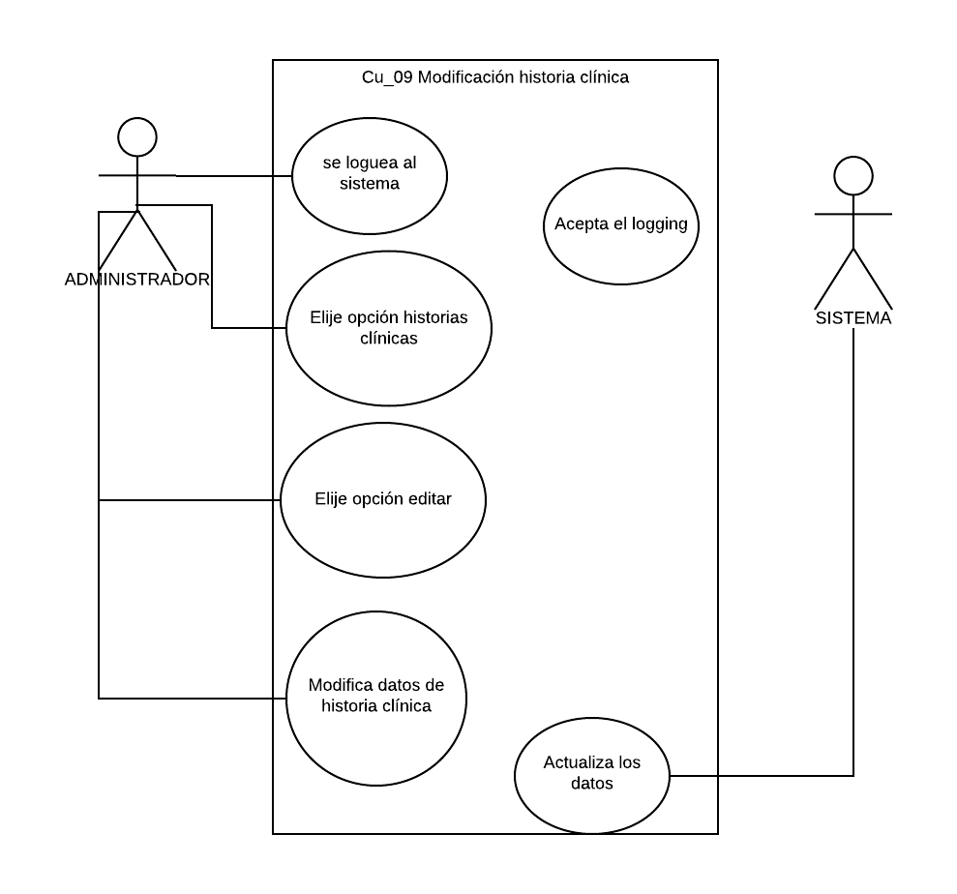 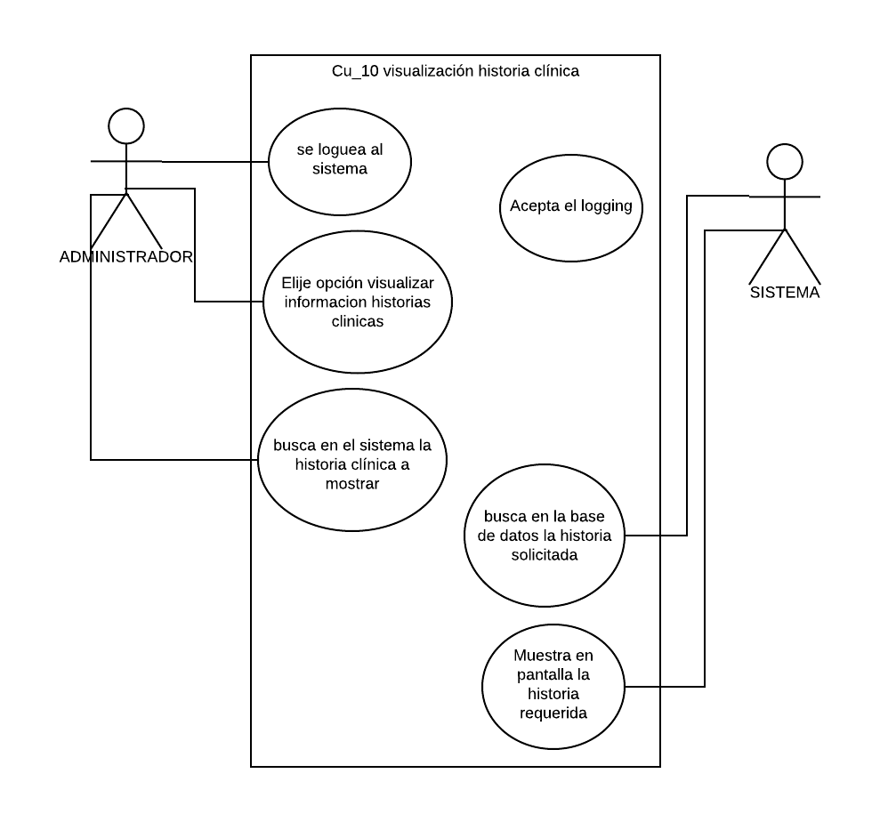

|  |  |  |  |
| --- | --- | --- | --- |
| **PROTOTIPO DE APLICACIÓN  WEB PARA CLÍNICAS VETERINARIAS** | **PROCESOS: ASI AQCTIVIDADES: ASI 1  TAREAS: ASI 1.1** | | |
| **Producto:** | **MODELO DE CASOS DE USO Y ESPECIFICACION**  **DE LOS CASOS DE USO** | | **Version: 1.0** |
| **Emitido por:** | **Arevalo Victor  Mendoza Luz** | **Estado: Aprobado** | **Fecha: 08/02/2019** |

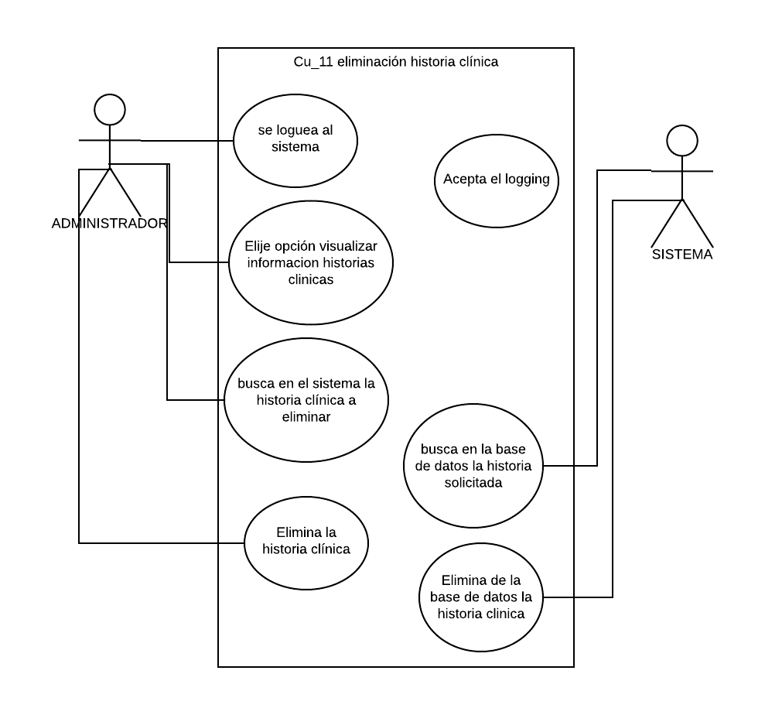

## 8.2. Características de los usuarios

|  |  |
| --- | --- |
| **Tipo de usuario** | Administrador |
| **Formación** | TSU en Informática |
| **Actividades** | Control y manejo del sistema en general |

|  |  |
| --- | --- |
| **Tipo de usuario** | Cliente |
| **Formación** | N/A |
| **Actividades** | Afiliación a clínica veterinaria |

|  |  |
| --- | --- |
| **Tipo de usuario** | Invitado |
| **Formación** | NA |
| **Actividades** | N/A |

## 8.5. Funciones

## https://documents.lucidchart.com/documents/bfd68000-1c2e-45ad-af15-7cbc0c6fc97c/pages/0_0?a=4855&x=-1271&y=-1624&w=682&h=528&store=1&accept=image%2F*&auth=LCA%20c9e2b4a30f3f8b40ff2f720ed943bc0fa4a19259-ts%3D1542837409https://documents.lucidchart.com/documents/bfd68000-1c2e-45ad-af15-7cbc0c6fc97c/pages/0_0?a=4996&x=-1271&y=-1624&w=682&h=528&store=1&accept=image%2F*&auth=LCA%20546d49773f860a1c3192d795325922d17ef71e3c-ts%3D1542837409https://documents.lucidchart.com/documents/bfd68000-1c2e-45ad-af15-7cbc0c6fc97c/pages/0_0?a=4938&x=-1271&y=-1624&w=682&h=528&store=1&accept=image%2F*&auth=LCA%209686a4c09b11ecfa630a43b03f88181637413994-ts%3D1542837409

## 8.4. Restricciones

* Interfaz para ser usada con internet.
* Los servidores deben ser capaces de atender consultas concurrentemente.
* El sistema se diseñará según un modelo cliente/servidor.
* El sistema deberá tener un diseño e implementación sencilla, independiente de la plataforma o del lenguaje de programación.

# Requisitos específicos

## Requerimientos Funcionales

|  |  |
| --- | --- |
| **Identificación del requerimiento:** | RF01 |
| **Nombre del Requerimiento:** | Autentificación de Usuario. |
| **Características:** | Los usuarios deberán identificarse para acceder a cualquier parte del sistema. |
| **Descripción del requerimiento:** | El sistema podrá ser consultado por cualquier usuario dependiendo del módulo en el cual se encuentre y su nivel de accesibilidad. |
| **Prioridad del requerimiento:**  Alta | |

|  |  |
| --- | --- |
| **Identificación del requerimiento:** | RF02 |
| **Nombre del Requerimiento:** | Registro de Usuarios |
| **Características:** | El administrador podrá registrar usuarios como clientes, mascotas y empleados. |
| **Descripción del requerimiento:** | El administrador categoriza la importancia y el rol de cada usuario. |

|  |  |
| --- | --- |
| **Identificación del requerimiento:** | RF03 |
| **Nombre del Requerimiento:** | Eliminar registros de usuarios. |
| **Características:** | El administrador podrá eliminar en la base de datos clientes, mascotas, historias clínicas y sus empleados. |
| **Descripción del requerimiento:** | El administrador podrá modificar y eliminar registros de la base de datos. |
| **Prioridad del requerimiento:**  Alta | |

|  |  |
| --- | --- |
| **Identificación del requerimiento:** | RF04 |
| **Nombre del Requerimiento:** | Consultar registros de usuarios. |
| **Características:** | El administrador podrá consultar la información de la base de datos. |
| **Descripción del requerimiento:** | El administrador podrá consultar la información de la base de datos, y así realizar respectivas tareas. |
| **Prioridad del requerimiento:**  Alta | |

|  |  |
| --- | --- |
| **Identificación del requerimiento:** | RF05 |
| **Nombre del Requerimiento:** | Consultar estado mascota. |
| **Características:** | Los clientes con su respectivo usuario podrán consultar el estado de su mascota. |
| **Descripción del requerimiento:** | Los clientes podrán consultar el estado de su mascota, datos de citas y costos de las mismas |
| **Prioridad del requerimiento:**  Alta | |

|  |  |
| --- | --- |
| **Identificación del requerimiento:** | RF06 |
| **Nombre del Requerimiento:** | Actualizar registros de base de datos. |
| **Características:** | Únicamente el administrador podrá actualizar datos en la base de datos. |
| **Descripción del requerimiento:** | El administrador podrá actualizar los datos de los clientes, mascotas y sus historias clínicas y sus empleados. |
| **Prioridad del requerimiento:**  Alta | |

|  |  |
| --- | --- |
| **Identificación del requerimiento:** | RF07 |
| **Nombre del Requerimiento:** | Registro historia clínica |
| **Características:** | El administrador podrá registrar la información de la historia clínica |
| **Descripción del requerimiento:** | El administrador podrá registrar la información de la historia clínica, para tener un control sobre el paciente animal. |
| **Prioridad del requerimiento:**  Alta | |

|  |  |
| --- | --- |
| **Identificación del requerimiento:** | RF08 |
| **Nombre del Requerimiento:** | Modificación historia clínica |
| **Características:** | El administrador podrá modificar la información de la historia clínica |
| **Descripción del requerimiento:** | El administrador podrá modificar la información de la historia clínica, por si hay cambios en la misma o actualizar dichos datos. |
| **Prioridad del requerimiento:**  Alta | |

|  |  |
| --- | --- |
| **Identificación del requerimiento:** | RF09 |
| **Nombre del Requerimiento:** | Visualización historia clínica |
| **Características:** | El administrador podrá visualizar la información de la historia clínica |
| **Descripción del requerimiento:** | El administrador podrá visualizar la información de la historia clínica en la pantalla del ordenador o movil |
| **Prioridad del requerimiento:**  Alta | |

|  |  |
| --- | --- |
| **Identificación del requerimiento:** | RF10 |
| **Nombre del Requerimiento:** | Eliminación historia clínica |
| **Características:** | El administrador podrá eliminar la información de la historia clínica |
| **Descripción del requerimiento:** | El administrador podrá eliminar la información de la historia clínica, por si hay necesidad de eliminarla |
| **Prioridad del requerimiento:**  Alta | |
|  | |

## Requerimientos No Funcionales

|  |  |
| --- | --- |
| **Identificación del requerimiento:** | RNF001 |
| **Nombre del Requerimiento:** | Alertas. |
| **Características:** | La aplicación deberá dar avisos o alertas importantes sobre hechos de primera urgencia |
| **Descripción del requerimiento:** | La aplicación da alertas sobre citas, estado del paciente y notificaciones. |
| **Prioridad del requerimiento:**  Alta | |

|  |  |
| --- | --- |
| **Identificación del requerimiento:** | RNF002 |
| **Nombre del Requerimiento:** | Alertas. |
| **Características:** | La aplicación deberá dar avisos o alertas importantes sobre hechos de primera urgencia |
| **Descripción del requerimiento:** | La aplicación da alertas sobre citas, estado del paciente y notificaciones. |
| **Prioridad del requerimiento:**  Alta | |

|  |  |
| --- | --- |
| **Identificación del requerimiento:** | RNF003 |
| **Nombre del Requerimiento:** | Servidor |
| **Características:** | El espacio del servidor será de 500 Gb. |
| **Descripción del requerimiento:** | El servidor donde está instalado el sistema principal deberá tener un espacio de 500 gigas para su almacenamiento de información. |
| **Prioridad del requerimiento:**  Alta | |

|  |  |
| --- | --- |
| **Identificación del requerimiento:** | RNF004 |
| **Nombre del Requerimiento:** | Conexión a internet |
| **Características:** | Conexión vía wifi a datos móviles. |
| **Descripción del requerimiento:** | El sistema principal estará conectado a internet por medio de wifi o datos móviles. |
| **Prioridad del requerimiento:**  Alta | |

|  |  |
| --- | --- |
| **Identificación del requerimiento:** | RNF005 |
| **Nombre del Requerimiento:** | Confiabilidad continúa del sistema. |
| **Características:** | El sistema tendrá que estar en funcionamiento las 24 horas los 7 días de la semana. Ya que es una página web diseñada para la carga de datos y comunicación entre usuarios. |
| **Descripción del requerimiento:** | La disponibilidad del sistema debe ser continua con un nivel de servicio para los usuarios de 7 días por 24 horas, garantizando un esquema adecuado que permita la posible falla en cualquiera de sus componentes, contar con una contingencia, generación de alarmas. |
| **Prioridad del requerimiento:**  Alta | |

|  |  |
| --- | --- |
| **Identificación del requerimiento:** | RNF006 |
| **Nombre del Requerimiento:** | Seguridad en información |
| **Características:** | El sistema garantizara a los usuarios una seguridad en cuanto a la información que se procede en el sistema. |
| **Descripción del requerimiento:** | Garantizar la seguridad del sistema con respecto a la información y datos que se manejan tales sean documentos, archivos y contraseñas. |
| **Prioridad del requerimiento:**  Alta | |

### 

## Requisitos de rendimiento

* Garantizar que el diseño de las consultas u otro proceso no afecte el desempeño de la base de datos, ni considerablemente el tráfico de la red.

### Seguridad

* Garantizar la confiabilidad, la seguridad y el desempeño del sistema informático a los diferentes usuarios. En cuanto a la información almacenada o registros realizados podrán ser consultados y actualizados de forma permanente y simultánea, sin que se afecte el tiempo de respuesta.
* Facilidades y controles para permitir el acceso a la información al personal autorizado a través de la red, con el fin de consultar y subir información pertinente para cada uno de los usuarios.

### Fiabilidad

* La aplicación debe contar con una interfaz de uso intuitiva y sencilla
* La interfaz de usuario debe ajustarse a las características de la web de las clínicas veterinarias, dentro de la cual estará incorporado el sistema de gestión de procesos e historias clínicas.

### Disponibilidad

* La disponibilidad de la aplicación debe ser continua con un nivel de servicio para los usuarios de 7 días por 24 horas, garantizando un esquema adecuado que permita la posible falla en cualquiera de sus componentes, contar con una contingencia, generación de alarmas.

### Mantenibilidad

* La aplicación web debe disponer de una documentación fácilmente actualizable que permita realizar operaciones de mantenimiento con el menor esfuerzo posible

### Portabilidad

* El sistema será implantado bajo la plataforma de Windows, android.

|  |  |  |  |
| --- | --- | --- | --- |
| **PROTOTIPO DE APLICACIÓN  WEB PARA CLÍNICAS VETERINARIAS** | **PROCESOS: ASI AQCTIVIDADES: ASI 1  TAREAS: ASI 1.1** | | |
| **Producto:** | **MODELO DE NEGOCIO GENERAL** | | **Version: 1.0** |
| **Emitido por:** | **Arevalo Victor  Mendoza Luz** | **Estado: Aprobado** | **Fecha: 08/02/2019** |



|  |  |  |  |
| --- | --- | --- | --- |
| **PROTOTIPO DE APLICACIÓN  WEB PARA CLÍNICAS VETERINARIAS** | **PROCESOS: ASI AQCTIVIDADES: ASI 1  TAREAS: ASI 1.1** | | |
| **Producto:** | **MODELO DE DOMINIO GENERAL** | | **Version: 1.0** |
| **Emitido por:** | **Arevalo Victor  Mendoza Luz** | **Estado: Aprobado** | **Fecha: 08/02/2019** |

Diagrama de Clases de Negocio que contiene una descripción genérica del Modelo de Dominio del Vídeoclub. Es simplemente una aproximación a título de ejemplo.

Las clases identificadas no están detalladas, ni asociadas, pues el planteamiento es más el de un catálogo de información de negocio y no tanto el de su arquitectura. La razón es la ausencia de información detallada durante el proceso EVS

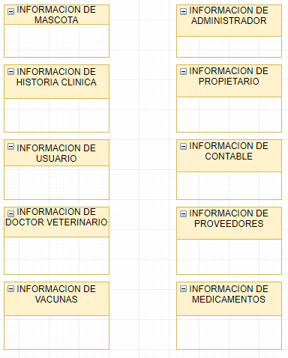

|  |  |  |  |
| --- | --- | --- | --- |
| **PROTOTIPO DE APLICACIÓN  WEB PARA CLÍNICAS VETERINARIAS** | **PROCESOS: ASI ACTIVIDADES: ASI 1  TAREAS: ASI 1.1** | | |
| **Producto:** | **MODELO DE DOMINIO DETALLADO** | | **Version: 1.0** |
| **Emitido por:** | **Arevalo Victor  Mendoza Luz** | **Estado: Aprobado** | **Fecha: 08/02/2019** |

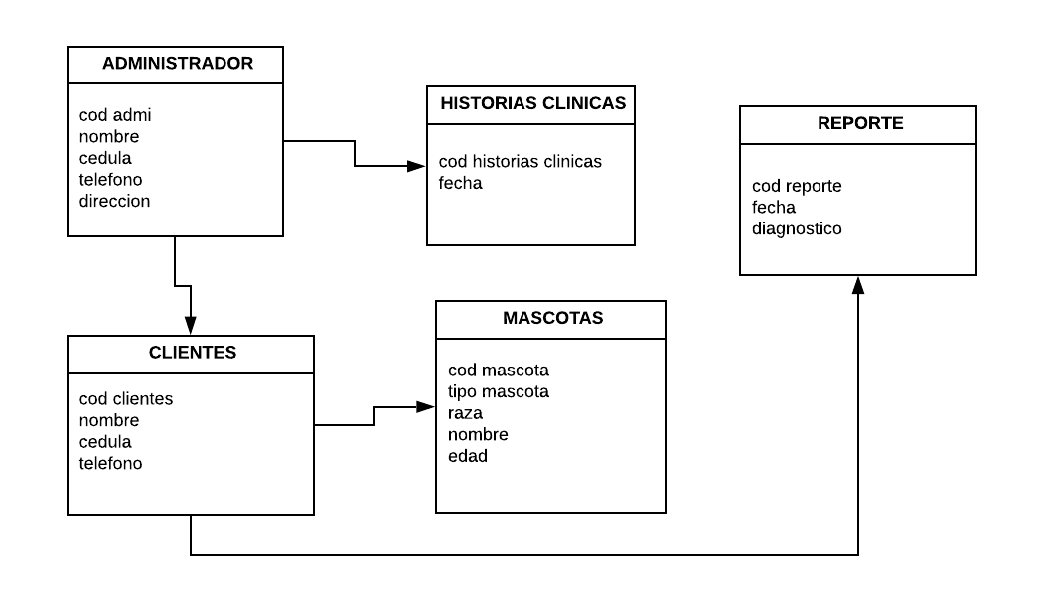

|  |  |  |  |
| --- | --- | --- | --- |
| **PROTOTIPO DE APLICACIÓN  WEB PARA CLÍNICAS VETERINARIAS** | **PROCESOS: ASI ACTIVIDADES: ASI 1  TAREAS: ASI 1.1** | | |
| **Producto:** | **MODELO DE DOMINIO DETALLADO** | | **Version: 1.0** |
| **Emitido por:** | **Arevalo Victor  Mendoza Luz** | **Estado: Aprobado** | **Fecha: 08/02/2019** |

Administrador

*Tipo: public «business class»* **Class**

Extends: *Socio.*

*Estado:* Proposed. Version 1.0. Phase 1.0.

*Paquete:* Modelo del Dominio

*Detalles:* Created on 17/04/19. Modified on 24/04/19. Author: Victor Arevalo y Luz Mendoza Clase que representa la información de un Administrador

*Conexiones*

Generalization link to class *Historias clinicas y Clientes*

Clientes

*Tipo: public «business class»* **Class**

Extends: *Socio.*

*Estado:* Proposed. Version 1.0. Phase 1.0.

*Paquete:* Modelo del Dominio

*Detalles:* Created on 17/04/19. Modified on 24/04/19. Author: Victor Arevalo y Luz Mendoza Clase que representa la información de un Clientes

*Conexiones*

Generalization link to class *Historias clinicas y Clientes*

Historias clinicas

*Tipo: public «business class»* **Class**

Extends: *Socio.*

*Estado:* Proposed. Version 1.0. Phase 1.0.

*Paquete:* Modelo del Dominio

*Detalles:* Created on 17/04/19. Modified on 24/04/19. Author: Victor Arevalo y Luz Mendoza Clase que representa la información de un Historias clinicas

*Conexiones*

Generalization link to class *Historias clinicas y Clientes*

Mascotas

*Tipo: public «business class»* **Class**

Extends: *Socio.*

*Estado:* Proposed. Version 1.0. Phase 1.0.

*Paquete:* Modelo del Dominio

*Detalles:* Created on 17/04/19. Modified on 24/04/19. Author: Victor Arevalo y Luz Mendoza Clase que representa la información de un Mascotas

*Conexiones*

Generalization link to class *Historias clinicas y Clientes*

Reporte

|  |  |  |  |
| --- | --- | --- | --- |
| **PROTOTIPO DE APLICACIÓN  WEB PARA CLÍNICAS VETERINARIAS** | **PROCESOS: ASI ACTIVIDADES: ASI 1  TAREAS: ASI 1.1** | | |
| **Producto:** | **MODELO DE DOMINIO DETALLADO** | | **Version: 1.0** |
| **Emitido por:** | **Arevalo Victor  Mendoza Luz** | **Estado: Aprobado** | **Fecha: 08/02/2019** |

*Tipo: public «business class»* **Class**

Extends: *Socio.*

*Estado:* Proposed. Version 1.0. Phase 1.0.

*Paquete:* Modelo del Dominio

*Detalles:* Created on 17/04/19. Modified on 24/04/19. Author: Victor Arevalo y Luz Mendoza Clase que representa la información de un Reporte

*Conexiones*

Generalization link to class *Historias clinicas y Clientes*

|  |  |  |  |
| --- | --- | --- | --- |
| **PROTOTIPO DE APLICACIÓN  WEB PARA CLÍNICAS VETERINARIAS** | **PROCESOS: ASI ACTIVIDADES: ASI 1  TAREAS: ASI 1.1** | | |
| **Producto:** | **MODELO VISTA - CONTROLADOR** | | **Version: 1.0** |
| **Emitido por:** | **Arevalo Victor  Mendoza Luz** | **Estado: Aprobado** | **Fecha: 08/02/2019** |

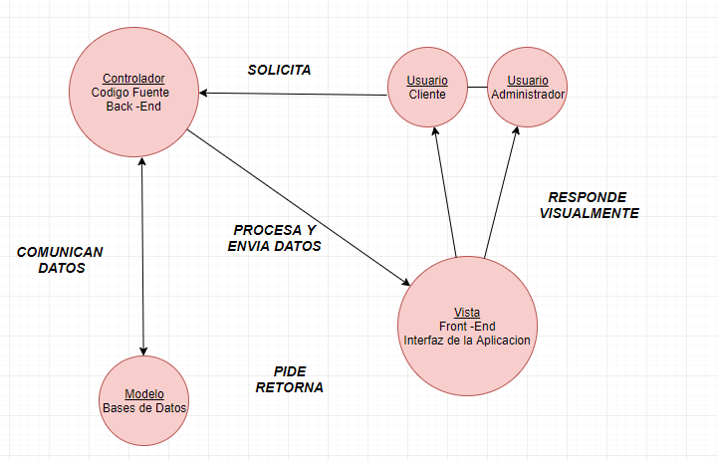

|  |  |  |  |
| --- | --- | --- | --- |
| **PROTOTIPO DE APLICACIÓN  WEB PARA CLÍNICAS VETERINARIAS** | **PROCESOS: ASI ACTIVIDADES: ASI 1  TAREAS: ASI 1.1** | | |
| **Producto:** | **DISEÑO DE LA ARQUITECTURA DEL SISTEMA** | | **Version: 1.0** |
| **Emitido por:** | **Arevalo Victor  Mendoza Luz** | **Estado: Aprobado** | **Fecha: 08/02/2019** |

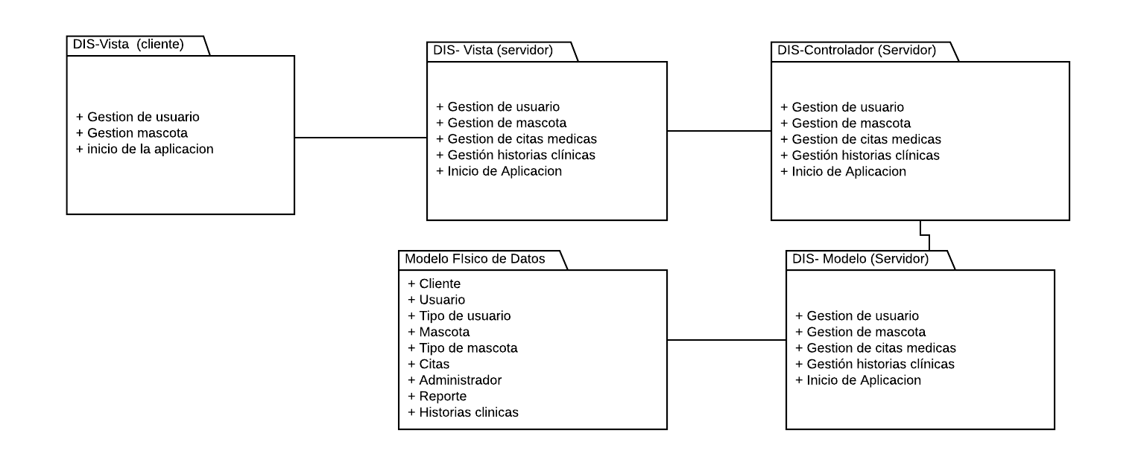

**Diseño de la Arquitectura del Sistema**

*Tipo: public* **Package**

*Estado:* Proposed. Version 1.0. Phase 1.0.

*Paquete:* DSI

*Detalles:* Created on 20/05/19. Modified on 22/05/19. Author: Victor Arevalo & Luz Mendoza

Este paquete contiene la estructura del nivel de diseño (capas) de la aplicación, que muestra la división del sistema de información en subsistemas de diseño, con el fin de reducir la complejidad y facilitar el mantenimiento.

En este caso se ha estructurado la Arquitectura de Diseño según el patrón Model-View-Controller, que plantea tres capas:

- Vista: responsable de la interacción con usuarios.

- Control: responsable del gobierno de la ejecución y comunicación de los distintos componentes de servidor.

- Modelo: responsable de los datos y acceso a SGBD.

|  |  |  |  |
| --- | --- | --- | --- |
| **PROTOTIPO DE APLICACIÓN  WEB PARA CLÍNICAS VETERINARIAS** | **PROCESOS: ASI ACTIVIDADES: ASI 1  TAREAS: ASI 1.1** | | |
| **Producto:** | **MODELO DE CLASES DE DISEÑO** | | **Version: 1.0** |
| **Emitido por:** | **Arevalo Victor  Mendoza Luz** | **Estado: Aprobado** | **Fecha: 08/02/2019** |

*Tipo: public* **Package**

*Estado:* Proposed. Version 1.0. Phase 1.0.

*Paquete:* DSI

*Detalles:* Created on 26/09/05. Modified on 31/01/06. Author: Calvo-Manzano & Peñuelas

Paquete que actúa como contenedor de las clases de la Vista, Modelo y Controlador que se han identificado en el flujo de trabajo del Diseño.

# DIS-VISTA

## DIS-VISTA

*Tipo: public* **Package**

*Estado:* Proposed. Version 1.0. Phase 1.0.

*Paquete:* Modelo de Clases del Diseño

*Detalles:* Created on 17/04/19. Modified on 24/04/19.

Paquete que representa a la capa "Vista" de la aplicación. Contiene dos tipos de clases:

* Clases de presentación del lado del servidor que interactúan con componentes del lado cliente y del lado servidor.
* Clases de presentación del lado cliente que exlusivamente interactúan con las primeras, y que representan componentes del lado cliente.

# DIS-Vista (Cliente)

## DIS-Vista (Cliente)

*Tipo: public* **Package**

*Estado:* Proposed. Version 1.0. Phase 1.0.

*Paquete:* DIS-VISTA

*Detalles:* Created on 17/04/19. Modified on 24/04/19..

Paquete que representa a la capa de presentación desde la perspectiva del lado del cliente.

|  |  |  |  |
| --- | --- | --- | --- |
| **PROTOTIPO DE APLICACIÓN  WEB PARA CLÍNICAS VETERINARIAS** | **PROCESOS: ASI ACTIVIDADES: ASI 1  TAREAS: ASI 1.1** | | |
| **Producto:** | **MODELO DE CLASES DE DISEÑO** | | **Version: 1.0** |
| **Emitido por:** | **Arevalo Victor  Mendoza Luz** | **Estado: Aprobado** | **Fecha: 08/02/2019** |

Contiene las clases que modelizan componentes del lado del cliente como pueden ser páginas HTML, guiones, formularios, etc.

##### Conexiones

* + Association link to package *DIS-Vista (Servidor)<DIS-VISTA>*

|  |  |  |  |
| --- | --- | --- | --- |
| **PROTOTIPO DE APLICACIÓN  WEB PARA CLÍNICAS VETERINARIAS** | **PROCESOS: ASI ACTIVIDADES: ASI 1  TAREAS: ASI 1.1** | | |
| **Producto:** | **MODELO FISICO DE DATOS** | | **Version: 1.0** |
| **Emitido por:** | **Arevalo Victor  Mendoza Luz** | **Estado: Aprobado** | **Fecha: 08/02/2019** |

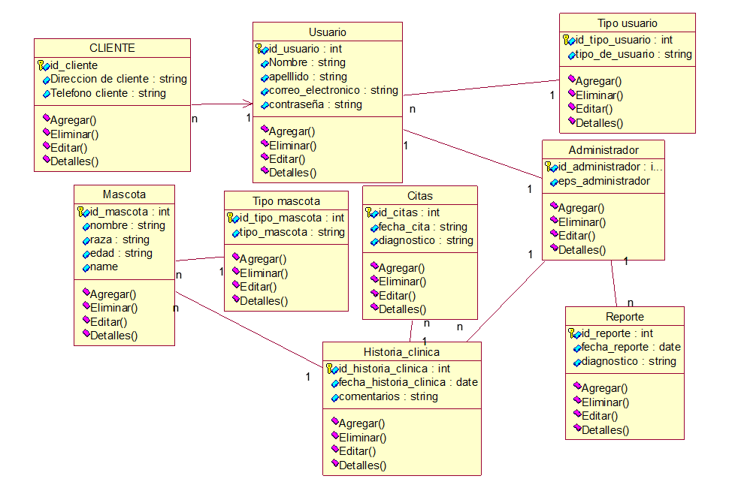

|  |  |  |  |
| --- | --- | --- | --- |
| **PROTOTIPO DE APLICACIÓN  WEB PARA CLÍNICAS VETERINARIAS** | **PROCESOS: ASI ACTIVIDADES: ASI 1  TAREAS: ASI 1.1** | | |
| **Producto:** | **MODELO BASE DE DATOS** | | **Version: 1.0** |
| **Emitido por:** | **Arevalo Victor  Mendoza Luz** | **Estado: Aprobado** | **Fecha: 08/02/2019** |

